Chap 4
Lois de probabilité continue

I) Notion de variable aléatoire continue

Définition densité de probabilité
On appelle densité de probabilité une fonction f définie sur et telle que :
f est positive sur
f est intégrable sur et

Dans ce cas, on dit que la fonction f est la densité de probabilité de la variable aléatoire X lorsque pour tous les réels a et b tels que a ≤ b :

Ex 1

1)
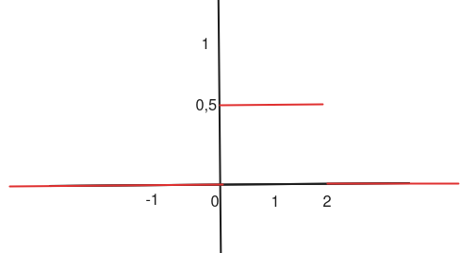

2)

3) a)

b)
c)
d)

II) Loi exponentielle

Définition loi exponentielle
Soit un réel strictement positif. On dit que la variable aléatoire continue X suit la loi exponentielle de paramètre si sa densité de probabilité est la fonction f définie sur par :

Remarque
La loi exponentielle sert à modéliser des durées de vie « sans vieillissement » par exemple la durée de vie d’un composant électronique

